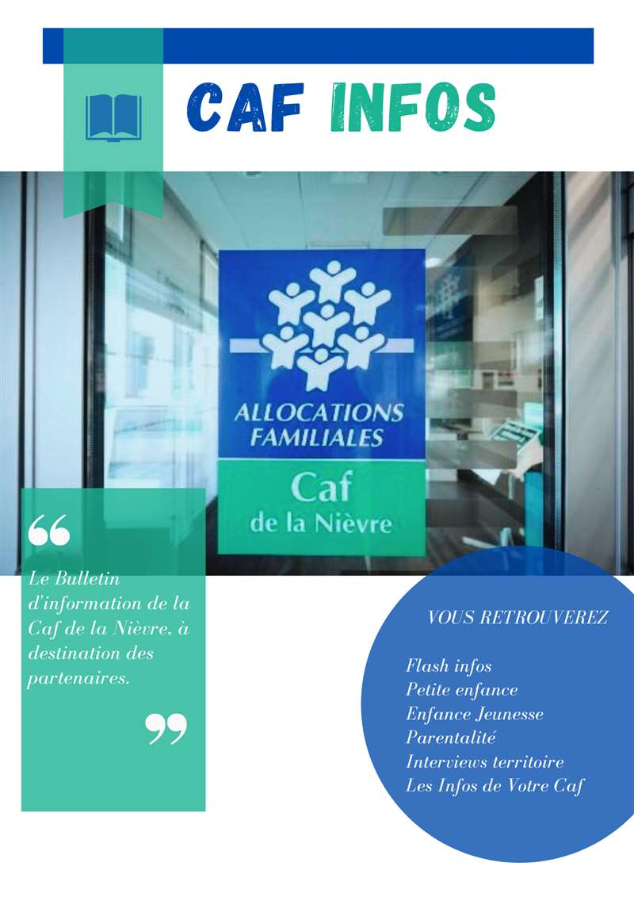

SOMMAIRE

MISE A JOUR - ECHEANCIER DES REMONTEES DE DONNEES POUR LES PRESTATIONS DE SERVICE 2025 3
TRANSMISSION DES BILANS DES SUBVENTIONS DE FONCTIONNEMENT 2024 3
CAMPAGNE FILOUE 2025 4
PLAN MERCREDI – DONNEES PREVISIONNELLES 2025 4
FORMATIONS - BIBLIOTHEQUE DEPARTEMENTALE & CANOPE 58 4
DATES DES REUNIONS D’INFORMATIONS « FUTURS PARENTS » 2025 5
INSCRIPTION FORMATION " ÊTRE ACCUEILLANT OU ACCUEILLANTE EN LIEU D'ACCUEIL ENFANT PARENT - LAEP" - 5 ET 6 MAI 2025 6

Pour vous permettre la bonne lecture des objets intégrés (PDF, excel, etc.), nous vous invitons à :
1. télécharger le bulletin d’informations
2. cliquer sur « activer la modification ».
Bonne lecture !

FLASH-INFOS

MISE A JOUR - ECHEANCIER DES REMONTEES DE DONNEES POUR LES PRESTATIONS DE SERVICE 2025

TRANSMISSION DES BILANS DES SUBVENTIONS DE FONCTIONNEMENT 2024
L'ensemble des bilans des projets financés par une subvention de fonctionnement 2024 doivent impérativement nous être transmis au plus tard le 30/06/2025.

Un bilan qualitatif, quantitatif et financier sont attendus ainsi que la transmission des factures acquittées en fonction de la nature du projet (frais de séjour, de transport, d’intervenant, etc.).

Nous remercions par avance les structures n’ayant pas encore transmis ces éléments de nous les adresser dans les meilleurs délais.

PETITE ENFANCE

CAMPAGNE FILOUE 2025

La collecte des remontées d’informations « Filoué » portant sur les données de l’année 2024 se fera du 24 mars au 06 juin 2025.

Nous ne manquerons pas de vous indiquer très prochainement les modalités d'organisation.

Pour tout renseignement, merci de contacter Florence TALANDIER, référente FILOUE.

ENFANCE-JEUNESSE

PLAN MERCREDI – DONNEES PREVISIONNELLES 2025

A destination des structures ayant signé ou qui signeront un PEDT labellisé « plan mercredi » avant le 31 décembre 2025 : Nous vous invitons à déclarer dès à présent vos données d’activités prévisionnelles liées au « Plan Mercredi » à l’aide de l’imprimé Excel ci-dessous :

Nous vous demandons de préciser l’adresse exacte du lieu d’implantation afin que nous puissions déterminer avec précision si vous êtes implanté sur une zone QPV et ainsi bénéficier de la bonification « territoire prioritaire ».


Merci de nous retourner vos déclarations avant le 31 mai 2025.
Les gestionnaires en cours de renouvellement CTG ne sont pas concernés.

Pour tout renseignement complémentaire, le conseiller technique en charge de votre territoire ainsi que Cécile LAGARDE et Alexandra JEANDOT sont à votre disposition.

FORMATIONS - BIBLIOTHEQUE DEPARTEMENTALE & CANOPE 58
En partenariat avec Canopé 58, la Bibliothèque Départementale propose des formations gratuites pour les accueils de loisirs sur les thématiques suivantes :

- La lecture plaisir : faire lire sur le temps de loisirs (3h) - 10 avril 2025 matin – Guérigny
- De la lecture à la mise en scène: s'approprier le livre par le corps (6 h ) - 3 juillet 2025 - lieu à définir

Pour plus de renseignements :

PARENTALITE

DATES DES REUNIONS D’INFORMATIONS « FUTURS PARENTS » 2025
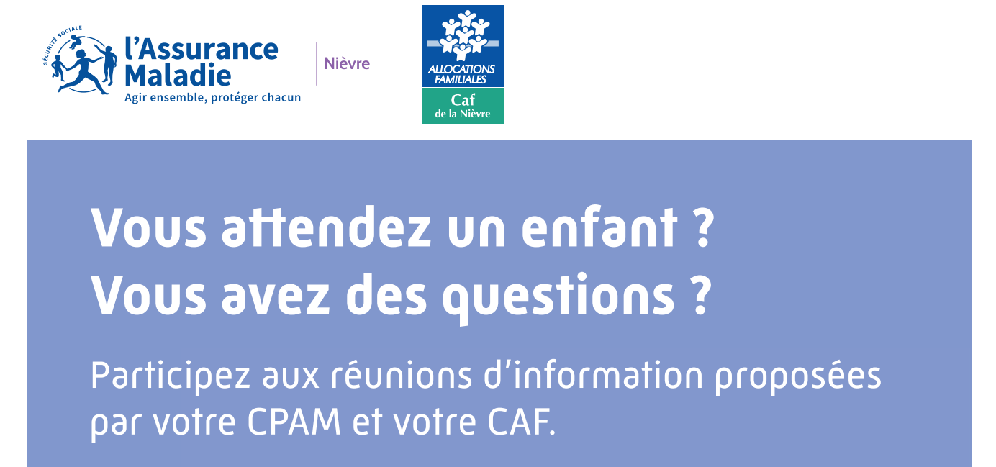
Veuillez trouver ci-après les dates des réunions d’information « Futurs parents » 2025 :

- jeudi 03/04/2025 - 14h à la maternité (CHAN Nevers)
- jeudi 05/06/2025 - 14h à la maternité (CHAN Nevers)
- jeudi 19/06/2025 - 9h30 en webinaire
- jeudi 25/09/2025 - 14h à la maternité (CHAN Nevers)
- jeudi 27/11/2025 - 14h à la maternité (CHAN Nevers)

Pour s'inscrire en ligne :
https://forms.office.com/Pages/ResponsePage.aspx?id=dZ_AWIqFWUW3EMSFAGmP1JCCwJCgjk1HrfJExpINUeFUMkpERUlIVDBWUVkzNDZCODc2TktJRFRZNS4u
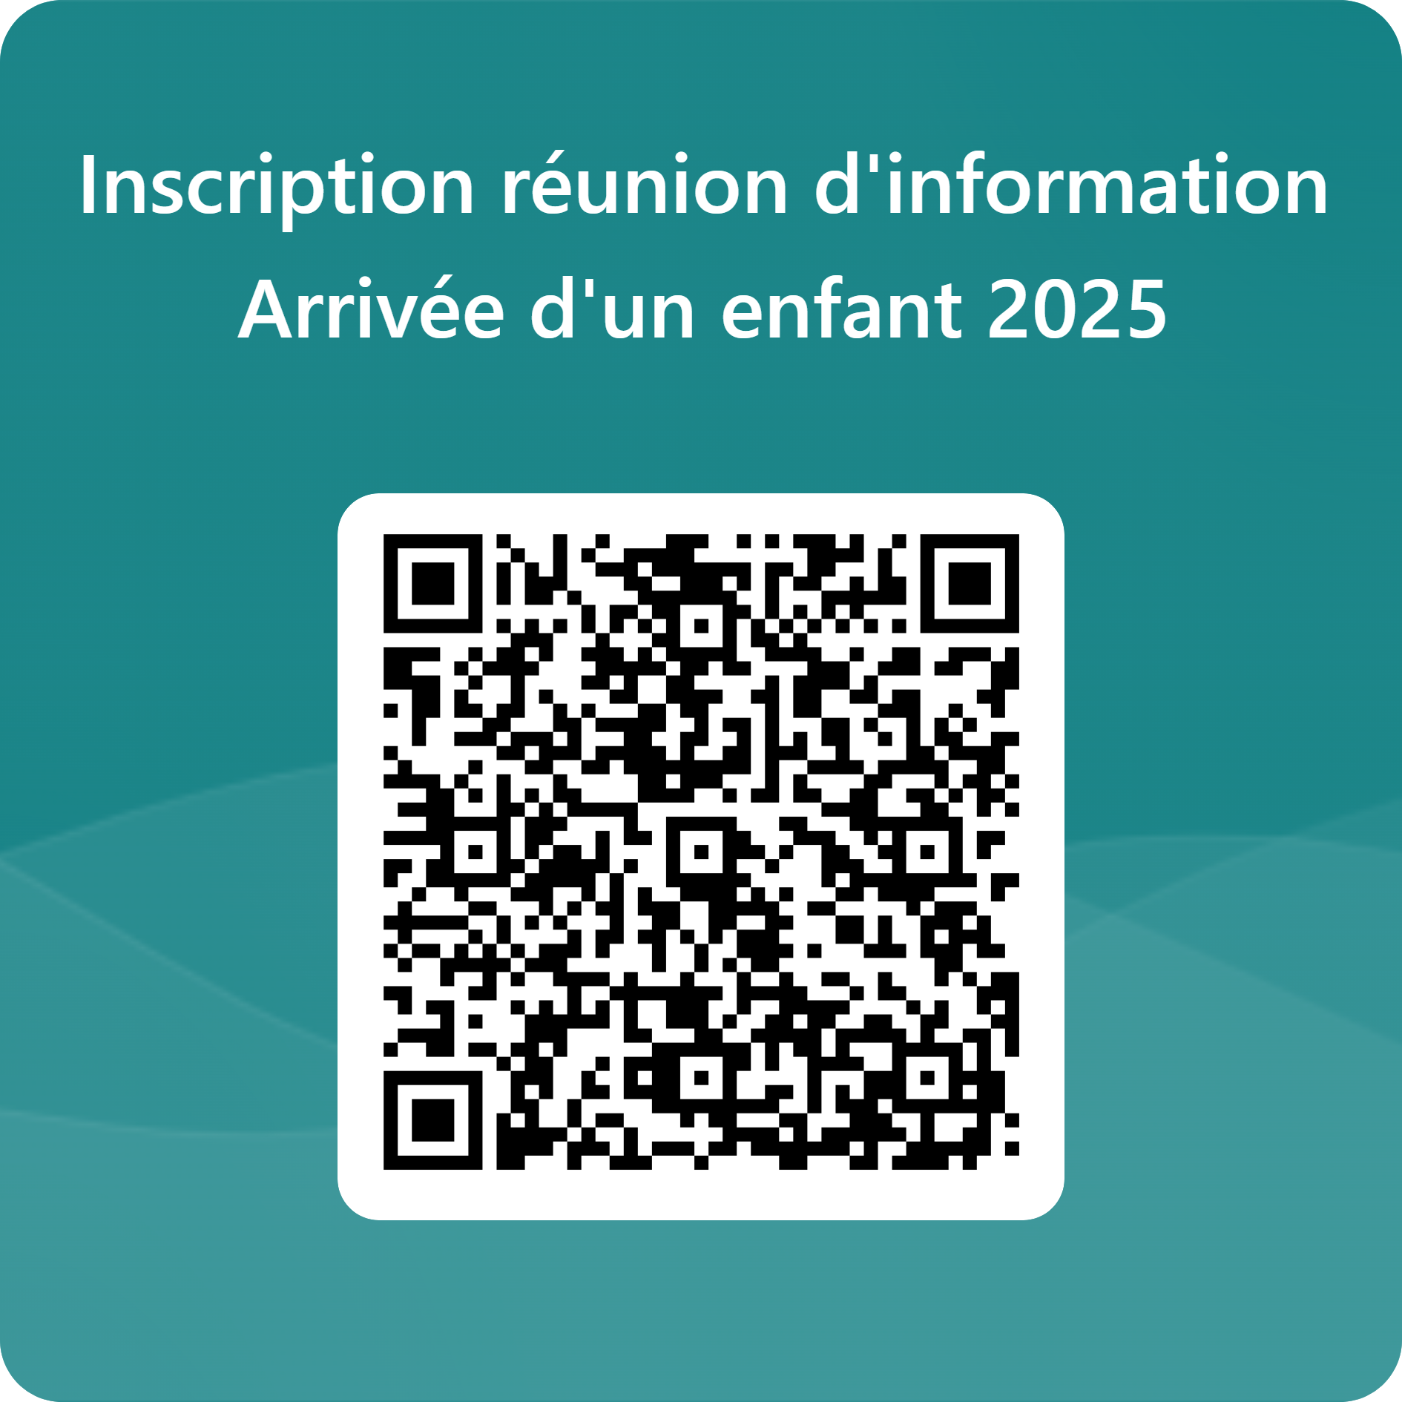

Merci pour le relais auprès de vos publics !

INSCRIPTION FORMATION " ÊTRE ACCUEILLANT OU ACCUEILLANTE EN LIEU D'ACCUEIL ENFANT PARENT - LAEP" - 5 ET 6 MAI 2025

Une session de formation " ÊTRE ACCUEILLANT OU ACCUEILLANTE EN LIEU D'ACCUEIL ENFANT PARENT - LAEP" est proposée par l’ACEPP ARA le 5 et 6 mai 2025.

Elle se tiendra de 9h à 17h au sein de l'Espace Socio Culturel du Sud Nivernais (St Pierre Le Moutier).

Pour tout complément, vous trouverez ci-après la fiche de présentation de la formation :

lien d’inscription (au plus tard le 04/04/2025) : https://docs.google.com/forms/d/e/1FAIpQLSf6dG-o6hPhe_ZjO9OxMEz-wVm4LHDjus7sDCxDGXjNUjPOOQ/viewform?usp=sharing

LES INFOS DE VOTRE CAF
VOS CONTACTS AU SERVICE D’ACTION SOCIALE - CAF DE LA NIÈVRE

Adresse générique et ligne « partenaires » :
action-sociale-partenaires@caf58.caf.fr – 03 86 71 42 05

Responsable du développement social :
sabrina.renier@caf58.caf.fr – 03 86 71 42 01 ; 06.20.08.67.52
Expert métier et budgétaire :
alexandra.jeandot@caf58.caf.fr – 03 86 71 42 09

Chargée de maîtrise des risques et expert thématique :
florence.talandier@caf58.caf.fr – 03 86 71 42 61
Contrôleur :
karim.zehhar@caf58.caf.fr – 03 86 71 42 04
Conseillers Techniques :
laetitia.bernard@caf58.caf.fr – 03 86 71 42 65 ; 06 03 69 38 03
martin.boutet@caf58.caf.fr – 03 86 71 42 67 ; 06 22 99 94 95
melanie.delepine@caf58.caf.fr - 03 86 71 42 62 ; 06 24 35 70 33
zoe.lenoir@caf58.caf.fr – 03 86 71 42 21 ; 06 21 17 41 19
cecile.nguyen-quang@caf58.caf.fr – 03 86 71 42 63 ; 06 27 61 53 03

Techniciens Conseil :
nathalie.barroso@caf58.caf.fr – 03 86 71 42 10
elodie.fromont@caf58.caf.fr – 03 86 71 42 11
caroline.hautin@caf58.caf.fr - 03 86 71 42 12
cecile.lagarde@caf58.caf.fr

RETROUVEZ EN LIGNE
Monenfant.fr - le site d’information des familles et des professionnels de la petite enfance, de l’enfance, de la parentalité et de la jeunesse : www.monenfant.fr

Tous les bulletins d’information du service action sociale de la Caf de la Nièvre déjà parus : Partenaires locaux | Bienvenue sur Caf.fr

